

AR prohlížeč modelů

Ročníková práce

Prohlašuji, že jsem jediným autorem tohoto projektu, všechny citace jsou řádně označené a všechna použitá literatura a další zdroje jsou v práci uvedené. Tímto dle zákona 121/2000 Sb. (tzv. Autorský zákon) ve znění pozdějších předpisů uděluji bezúplatně škole Gymnázium, Praha 6, Arabská 14 oprávnění k výkonu práva na rozmnožování díla (§ 13) a práva na sdělování díla veřejnosti (§ 18) na dobu časově neomezenou a bez omezení územního rozsahu.

V Praze dne 28. března 2022

Anotace

Úkolem mé ročníkové práce bylo naprogramovat aplikaci pro operační systém Android, která dokáže na QR kódu s odkazem na 3D model tento model zobrazit. Zadání

Úkolem mé ročníkové práce bude naprogramovat aplikaci pro operační systém Android, která dokáže na QR kódu s odkazem na 3D model tento model zobrazit. Bude se tak v podstatě jednat o rozšiřující aplikaci k prohlídce nějaké expozice například v muzeu nebo galerii.

Obsah

1. Úvod 1

1.1. Cíl práce 1

2. Historie 1

2.1. Damoklův meč 1

2.2. Virtual Fixtures 2

2.3. ARQuake 3

2.4. AR aplikace 4

4.2.1. Ingress 4

4.2.2. Pokémon GO 6

4.2.3. Harry Potter: Wizards Unite 8

3. Můj program 9

3.1. Použité programy 9

1.3.1. Java 9

1.3.2. Android Studio 9

3.2. Použité knihovny 10

2.3.1. ARCore + Sceneform 10

2.3.2. Code Scanner 10

2.3.3. QRGenerator 10

2.3.4. ZXing 10

3.3. Vzhled a GUI 11

3.4. Fungování programu 13

3.5. Problémy 14

5.3.1. Celé znovu 14

5.3.2. Autofocus 14

5.3.3. Odlišné QR kódy 15

5.3.4. Oprávnění 15

4. Zhodnocení 16

5. Zdroje 17

6. Seznam obrázků 18

1. Úvod
   1. Cíl práce

Cílem této práce bylo naprogramovat aplikaci, která by dokázala na předem stanoveném QR kódu nebo jiném markeru zobrazit 3D model, který mu byl přidělen. To je velmi užitečné na výstavách a jiných podobných akcích, protože se tak návštěvníci mohou o daném exponátu dozvědět více, než by mohli na klasickém papírovém popisu, a ještě k tomu mnohem interaktivnějším způsobem.

Tuto práci jsem si vybral, protože mě moderní technologie jako je právě rozšířená realita poslední dobou hodně zajímají a chci na tomto „měsíci“ nových možností zanechat také svou vlastní stopu.

Tato práce se bude zabývat historií využití AR k nejen armádním účelům, tvorbou mého programu, a nakonec i problémy, na které jsem při jeho tvorbě narazil.

1. Historie
   1. Damoklův meč

K prvnímu využití technologie rozšířené reality (dále už jenom AR z anglického augmented reality) došlo v roce 1968 na Harvardské univerzitě, kde Ivan Sutherland (známý jako otec počítačové grafiky) vytvořil spolu s Bobem Sproullem první AR headset na světě, který dostal název Damoklův meč.

Damoklův meč byl obrovský, velmi nepraktický a také tak těžký, že musel být shora přichycen ke stropu, aby mohl být vůbec použit. K tomu všemu ani nenabízel kdejak světoborné výsledky – zobrazoval pouze drátový model pokoje, ale jednalo se o první využití této technologie na světě, takže se i tak jednalo o velký úspěch. (1)

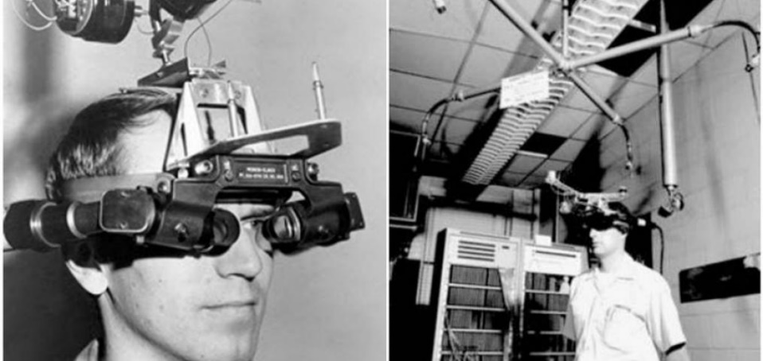

Obrázek 1 Damoklův meč (2)

* 1. Virtual Fixtures

K velkému průlomu na poli AR ale došlo až o mnoho let později v roce 1992, kdy byl Louisem Rosenbergem v USAF Armstrongově Výzkumné Laboratoři vyvinut systém Virtual Fixtures, což by po překladu do češtiny znamenalo virtuální svítidla. Tento systém byl vyvinut v době, kdy ještě byla 3D grafika v plenkách, tudíž bylo nutné trochu ořezat nějaké funkce tohoto systému, ale jeho výsledky byly velmi uspokojivé a jednalo se o první AR a VR systém, který dokázal svého uživatele plně pohltit.

Tento systém byl také prvním AR systémem, který měl pohybové ovladače jako mají dnešní AR a VR headsety. Tyto ovladače nebyly sledovány pomocí infračerveného světla, jako jsou ty dnešní, ale jednalo se o exoskelet, který měl uživatel přichycený na zádech. Když jste nějakým z ovladačů pohnuli, tak jste zároveň pohnuli i motory v rukou exoskeletu a systém přesně věděl, kde vaše ruce jsou. Na dnešní dobu už zastaralé, ale celkem chytré řešení. (1)

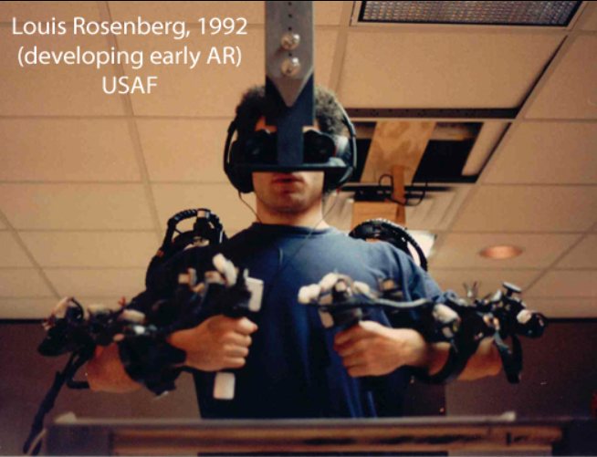

Obrázek 2 Virtual Fixtures (1)

V devadesátých letech dvacátého století začalo krátce po Virtual Fixtures přibývat mnoho podobných a vylepšených systémů, které však kvůli stále nízkému výkonu 3D animací nebyly nijak zásadně lepší. Další průlom přišel až v roce 2000 s představením první AR hry na světě – ARQuake.

* 1. ARQuake

Hra ARQuake byla na svoji dobu velmi moderní a pokročilá a stejně jako systém, na kterém běžela, byla součástí projektu Tinmith. Projekt Tinmith byl projekt Wearable Computer Lab, která je součástí fakulty informatiky jihoaustralské univerzity, zaměřený na vývoj nositelných AR systémů, kterých nakonec vyvinul hned několik. Hlavní novou funkcí headsetu, na kterém ARQuake běžel, byla možnost pohybu v herní ploše, protože když jste se pohnuli, tak vygenerované modely zůstaly zhruba na tom místě, kde měly být, a to byl obrovský úspěch.

Tohoto dosahoval headset mnoha způsoby. Narozdíl od moderních headsetů, které dokážou vaší přesnou pozici sledovat pouze pomocí 2 až 4 kamer, byl tento systém přímo napakovaný různými senzory, jejichž bezchybná funkčnost byla naprosto zásadní pro tak dobré výsledky, jaké na tuto dobu tento headset měl. V kompletním systému byl speciální GPS senzor Trimble Ag132 GPS, který dokázal dosáhnout přesnosti až 50 cm a obnovovací frekvence 10 Hz, akcelerometr a magnetometr s gyroskopem, které byly součástí jednoho orientačního senzoru Intersense IS-300. Jako ovladač pro hru se používala plastová pistole s tlačítkem na místě spouště, kterým se dalo střílet. Nebyla ale nijak sledovaná, a tak jste stříleli tam, kam jste se dívali s headsetem.

K tomu všemu má ale ARQuake ještě jednu zásadní funkci, kterou nemají třeba ani ty nejznámější moderní VR a AR hry jako třeba Half-Life: Alyx, a to multiplayer. A ne jenom multiplayer s dalším člověkem, který by měl tento headset za v přepočtu skoro 300 tisíc korun, ale klidně s někým, kdo hraje Quake 1 na počítači. Pro developery toto nebylo moc těžké udělat, protože jediné, co udělali bylo, že adaptovali již existující kód Quake 1, aby fungoval na jejich headsetu, který už multiplayer obsahoval, ale i tak je velmi zajímavé, že už první AR hra na světě měla podporu hraní s dalšími hráči.

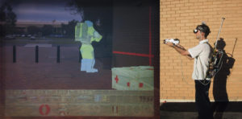

Obrázek 3 ARQuake (3)

* 1. AR aplikace

Do široké veřejnosti ale přinesl AR až vývoj mobilních telefonů, který způsobil vznik mnoha „AR aplikací“ především od Niantic Inc, jednoho z největších průkopníků AR na světě. Niantic začal původně jako Niantic Labs, malý startup uvnitř Googlu, ale postupně se vypracoval mezi největší společnosti na světě hlavně proto, že měla na AR aplikace v podstatě monopol. Ne že by je někdo jiný tvořit nemohl, ale byl to zatím velmi nový koncept a velké společnosti v něm neviděly velký potenciál.

### Ingress

První důležitou AR aplikací od Nianticu, která původně vyšla 14. prosince 2013 pro Android a přesně o 7 měsíců později také pro iOS, je hra Ingress (neboli Ingress Prime). Tato hra zaujímá takzvaný „freemium“ business model, což znamená že hraní hry samotné je zadarmo, ale hráči si mohou například herní předměty kupovat za reálné peníze. Příběh Ingressu je velmi jednoduchý, ale zároveň v sobě skrývá velký potenciál.

Neznámá transdimenzionální síla zvaná Exotic Matter (dále XM) byla náhodou objevena jako vedlejší produkt zkoumání Higgsova bosonu ve velkém hadronovém urychlovači CERNu v Ženevě, Švýcarsku. Existence této zvláštní hmoty je přisuzována Shaperům, technologicky pokročilé mimozemské rase. Ve hře se lidé po tomto objevu rozdělí na dvě frakce, Osvícené a Odpor. Osvícení věří, že se lidstvo může dostat na úplně novou úroveň, pokud bude tuto tajemnou hmotu sbírat a využívat, Odpor ale vidí XM jako potencionální nebezpečí pro lidstvo a vidí svou misi v ochraně lidské rasy před útoky těch, kteří chtějí tuto energii využívat pro ovládání ostatních. Tyto dvě frakce jsou v této hře soupeřící týmy zobrazené na mapě dvěma různými barvami, zelenou Osvícení a modrou Odpor.

Když hráč hru zapne, tak se mu na jeho zařízení objeví futuristicky vypadající mapa s černým pozadím, ukazující šedě označené budovy cesty a vodní tělesa, aby se hráč mohl zorientovat. Dále jsou na mapě vidět portály, XM, linky a kontrolovaná pole. Kolem každého portálu se vzniká právě XM, kterou poté mohou hráči využít k hackování portálů, dosazování rezonátorů, dobíjení rezonátorů apod. Hráči mohou portály obsazovat, to je však možné až po jeho plné neutralizaci, čehož je možné docílit útočením na portál nebo jeho postupným vybíjením, což trvá z plného stavu do nuly týden. Hlavním cílem hry je vytváření takzvaných kontrolovaných polí, která vznikají prolinkováním 3 portálů a tvoří tedy pole tvaru trojúhelníku. Jednotlivé portály lze prolinkovat, pokud splňují 4 kritéria: mají dostatek energie, mají dosazené všechny rezonátory, patří vaší frakci a nepřekáží mezi nimi žádný jiný link. Aby ale mohl být link vytvořen, tak musí hráč vlastnit klíč od cílového portálu, který získá jeho hacknutím, což může udělat, pokud ho má ve svém dosahu. Svůj dosah poznáte podle svého zobrazeného akčního rádiusu, který má tvar kruhu a sahá 40 metrů od vás.

I po tolika letech je ale Ingress stále hrou s velkým počtem aktivních hráčů a zájem o něj nijak zásadně neupadá. Několikrát do roka pořádá kolem velkých měst eventy, takzvané Anomálie, na které přijíždí hráči z celého světa a snaží se toto město zabrat pro svoji frakci a ovlivnit tak průběh příběhu celého Ingressu. Největší event v Japonsku dokonce přilákal více jak deset tisíc hráčů. Celkově má hra jenom na Play Storu přes 10 milionů stažení, a to se ani zdaleka neblíží počtu stažení jejich další hry. (4)

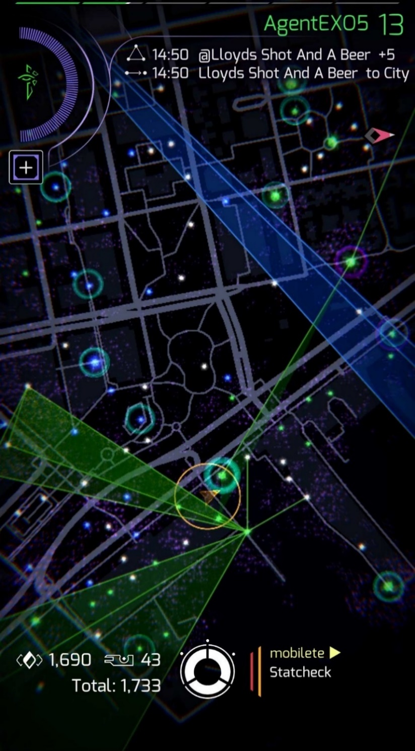

Obrázek 4 Ingress (5)

### Pokémon GO

Už úspěch Ingressu byl na takovýto nový koncept velmi dobrý, byl to ale teprve vánek před bouří. Pokémon GO vyšlo v roce 2016 ale hned se setkalo s ne úplně přívětivým přijetím. Kritici sice chválili koncept této hry, ale časté technické problémy ji často dělaly skoro nehratelnou, přesto se ale Pokémon GO stalo jednou z nejpoužívanějších a nejvýdělečnějších aplikací roku 2016. Jenom do konce tohoto roku mělo Pokémon GO více než 500 milionů stažení, a jejich počet se do poloviny roku 2019 dokonce zdvojnásobil. Hra byla nejspíš už tvořena s tím, že bude mít takový úspěch, hlavně kvůli tedy úspěchu Pokémonů jako série a kvůli úspěchu Ingressu.

Pokémon GO funguje velmi podobně jako Ingress a je dokonce založeno na jeho datech, což vedlo k mnoha velmi nebezpečným situacím, jako třeba ke vzniku Gymu v demilitarizované zóně Koreji nebo v letecké základně Bagrám. Tyto Gymy byly samozřejmě už dávno odstraněny a přidávání dalších je velmi striktně kontrolováno, aby se předešlo dalšímu potenciálnímu nebezpečí. Když Pokémon GO zapnete, tak vás stejně jako v Ingressu přivítá mapa s vyznačenými cestami, domy a vodními plochami, na rozdíl od Ingressu ale tato mapa nemá černé pozadí ale normální barvy jako v realitě. Opět kolem sebe můžete vidět 40 metrů široký kruhový akční rádius, ve kterém můžete interagovat s PokéStopy, Gymy a samotnými Pokémony, kteří se vám ve vašem akčním rádiusu objevují. Po kliknutí na Pokémona, kterého se rozhodnete chytit, se vám daný Pokémon objeví na displeji buďto v jakémsi travnatém prostředí nebo zobrazen na zemi před vámi pomocí kamery, podle toho, co si zvolíte. Pokémona chytíte tím, že na něj přejetím po displeji hodíte PokéBall nebo nějaký lepší „ball“. Ve hře jsou celkově bally 4, PokéBall, Great Ball, Ultra Ball a Premier Ball. První 3 jsou používány k chytání normálních Pokémonů, kdy s každým narůstá šance chycení 0 50 %, a Premier Ball se používá k chytání poražených raid bossů. Dále můžete Pokémonům dát nějaké ovoce, které může jejich chytání dále usnadnit. PokéBally a ovoce se dá získat z takzvaných PokéStopů, což jsou malé modré věže s kostkou na vrchu, která se po přiblížení k PokéStopu přemění na znak PokéBallu. Když máte PokéStop ve svém akčním rádiusu, tak ho můžete otevřít a zatočit jeho znakem PokéBallu, za což z něj dostanete herní předměty a PokéStop změní barvu na fialovou. Když je PokéStop fialový, tak se z něj nedají další předměty vybrat, a svou barvu změní zpět na modrou po 5 minutách. (4)

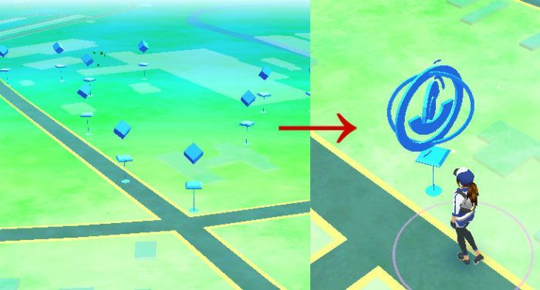

Obrázek 5 PokéStop (6)

Pokémon GO má mnoho cílů, ale tím hlavním je nejspíš doplňování PokéDexu. PokéDex je ve své podstatě taková Pokémon encyklopedie, kterou s každým novým chyceným Pokémonem doplňujete a můžete zde o daném Pokémonovi vidět mnoho zajímavých informací. Výhodou PokéDexu je, že na rozdíl od úložiště Pokémonů nemá nijak omezenou velikost, takže zde máte potvrzeného každého Pokémona, kterého jste chytili. Velikost úložiště Pokémonů a velikost batohu na herní předměty vás začne trápit velice brzo, protože je velice limitovaná a dá se zvětšit jenom za celkem složitě získatelné PokéCoiny. Pokud už máte Pokémonů moc a další se vám do úložiště nevejdou, tak je můžete poslat profesorovi Willowovi, který vám za něj dá nějaké pochoutky daného Pokémona, pomocí kterých ho pak můžete nechat vyvinout do dalšího vývojového stadia.

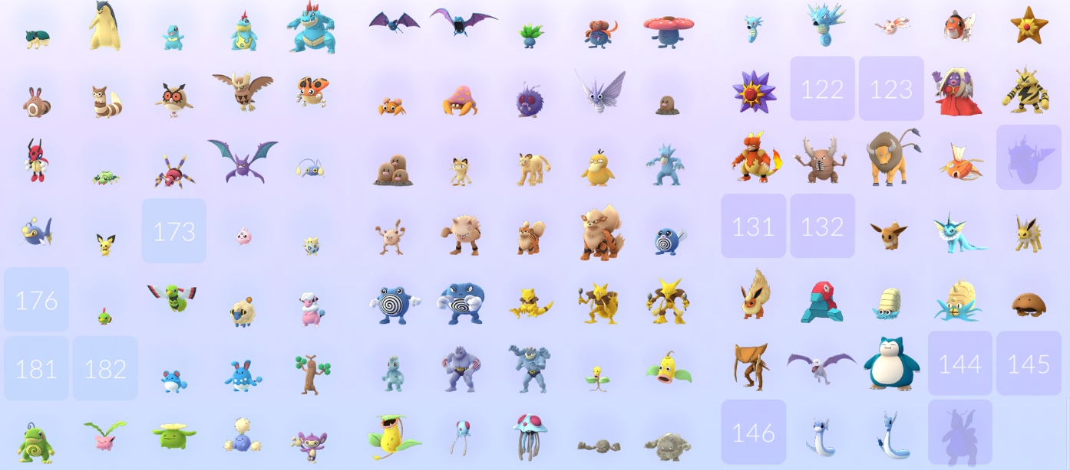

Obrázek 6 PokéDex (7)

Dalším cílem v Pokémon GO je zabírání a bránění Gymů, soubojových míst pro Pokémony. Úplně na začátku, když si hru stáhnete, se vás Pokémon GO zeptá, do jakého se chcete přidat týmu. Na výběr máte ze 3, žlutý tým Instinct s trenérem Spark a Pokémonem Zapdos, modrý tým Mystic s trenérkou Blanche a Pokémonem Articuno, a červený tým Valor s trenérkou Candela a Pokémonem Moltres. To, v jaké jste týmu je velmi důležité, protože pokud jste v jiném týmu než váš kamarád, tak s ním v podstatě hrát nemůžete, protože právě Gymy nezabíráte pro sebe, ale pro svůj tým. Pokud přijdete k Gymu vašeho týmu, který ještě není plný, tak do něj můžete přidat nějakého svého Pokémona a pomoci tak v jeho bránění. Pokud ale přijdete k Gymu cizího týmu, tak musíte nejdříve všechny pokémony v něm porazit a postupně dostat jejich sílu na nulu. Poté co toto uděláte, tak Gym zbělá a členové jakéhokoliv týmu tam mohou dát své Pokémony, takže ho musíte rychle zabrat pro svůj tým.

Pokémon GO ale nabízí ještě jednu zásadní aktivitu, a to jsou souboje s bossy, extrémně silnými Pokémony, kteří se mohou vylíhnout z vajíčka v Gymu. Většinu bossů nemá člověk šanci porazit sám, a tak se většinou musí sejít s kamarád, aby měl šanci ho porazit. Na ty největší bossy musí jít třeba 6 lidí, aby vůbec měli šanci, ale odměna je velmi dobrá. Když porazíte bosse, tak máte potom šanci ho chytit. Sice si nezachová svou plnou sílu, ale čím silnější byl, tím silnější bude i teď, a získat takto silné Pokémony nemusí být klasickým chytáním ani možné. Abyste mohli zkusit bosse porazit, tak potřebujete takzvaný raid pass, kterých jsou dva různé druhy – klasický a dálkový. Jak už jejich názvy vypovídají, tak ten klasický můžete použít pouze pokud máte Gym s bossem ve svém akčním rádiusu, zatímco ten dálkový můžete použít na jakýkoliv Gym na světě, ale je samozřejmě dražší.

### Harry Potter: Wizards Unite

Společnost Niantic ale vytvořila ještě jednu známou AR hru, která sice nedosáhla zdaleka tak velkého úspěchu jako Pokémon GO, ale stejně ji nemohu nezmínit. Wizards Unite byla hodně očekávaná hra, a to hlavně kvůli konceptům kouzelnických soubojů, které zaplnily internet po příchodu Pokémon GO, možná proto z ní ale byli všichni trochu zklamaní. Hra byla nakonec Pokémon GO velmi podobná a skoro by se dalo říct, že se jednalo o přetexturované Pokémon GO, což nejspíš spolu s nemocí covid-19 způsobilo úpadek hráčů této hry a ukončení provozu jejích serverů. Ke konci provozu hry došlo 31. ledna 2022, tedy v době psaní této práce necelé dva měsíce zpátky. (4)

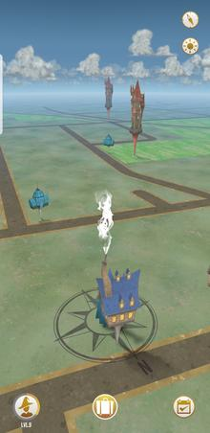

Obrázek 7 Harry Potter: Wizards Unite (4)

1. Můj program
   1. Použité programy

### Java

Java je univerzální multiplatformní programovací jazyk, který je objektově orientovaný a navržený tak, aby měl co nejméně implementačních závislostí. Jeho cílem je umožnit vývojářům „napsat jednou, spustit kdekoli,“ což znamená, že kompilovaný kód Java může běžet na všech platformách, které podporují Javu bez nutnosti kompilace. Java aplikace jsou většinou kompilovány do byte kódu, který může běžet na libovolném virtuálním stroji (Java Virtual Machine) bez ohledu na architekturu počítače. Původně byl vyvinutý firmou Sun Microsystems v roce 1995. V současnosti je Java jedním z nejpopulárnějších programovacích jazyků s nahlášenými 9 miliony vývojářů. (8)

### Android Studio

Android Studio je vývojové prostředí založené na IntelliJ IDEA. Android studio bylo firmou Google oficiálně představeno 16. května 2013 na konferenci Google I/O jako náhrada za již zastaralé vývojové prostředí Eclipse. Od června 2013 je zdarma k dispozici pro uživatele na platformách Windows, Mac OS X a Linux. Android Studio využívá pro automatizaci sestavování programu nástroj Gradle, který je založen na starších alternativách jako Apache Ant nebo Apache Maven a zásadně usnadňuje vývoj programu. V Android Studiu se dá vyvíjet programy pomocí několika programovacích jazyků, hlavně tedy Java a Kotlin, kdy Kotlin je v podstatě spojením Javy a Pythonu. Kód psaný v Javě se dá dokonce pomocí jednoho tlačítka převést do kódu v Kotlinu a obráceně, pokud tedy spolupracujete na projektu s někým, kdo umí ten druhý jazyk, tak to není až takový problém. (4)

 

Obrázek 9 Logo Java (9)

Obrázek 8 Logo Android Studio (11)

* 1. Použité knihovny

### ARCore + Sceneform

ARCore, také známé jako Google Play Services for AR, je softwarová vývojová sada vytvořená společností Google, která slouží k vývoji aplikací využívajících funkce rozšířené reality. K dosažení realistického vzhledu AR dosahuje ARCore pomocí tří klíčových technologií, a to 6 DoF (Degrees of Freedom) sledování pohybu, prostorové „chápání“, což znamená že aplikace ví, jak zhruba velký je stolek na kafe před ní, a nakonec odhad nasvícení scény. (4)

A toto SDK využívá knihovna Sceneform, která je opět vytvořená společností Google a slouží k usnadnění vývoje AR aplikací. Vývoj této knihovny už byl bohužel pár let zpátky ukončen, naštěstí pro mne ale Google otevřel její zdrojový kód veřejnosti a několik členů GitHub komunity se ji rozhodlo ji udržet aktualizovanou a funkční, tak jsem ji mohl využít.

### Code Scanner

Code Scanner je knihovna vytvořená GitHub uživatelem yuriy-budiyev, která umožňuje pomocí Android zařízení skenovat QR a čárové kódy. Je založena na již zastaralé knihovně ZXing (Zebra Crossing).

### QRGenerator

QRGenerator je knihovna vytvořená GitHub uživatelem androidmads, která dokáže generovat QR kódy ve formátu bitmap a ukládat je i jako obrázkové soubory. Pro správné fungování potřebuje již zastaralou knihovnu ZXing (Zebra Crossing), tudíž ta je v mém projektu také využívána.

### ZXing

ZXing je již zastaralá knihovna vytvořená GitHub uživatelem ZXing sloužící ke čtení a generování QR kódů telefony se systémem Android.

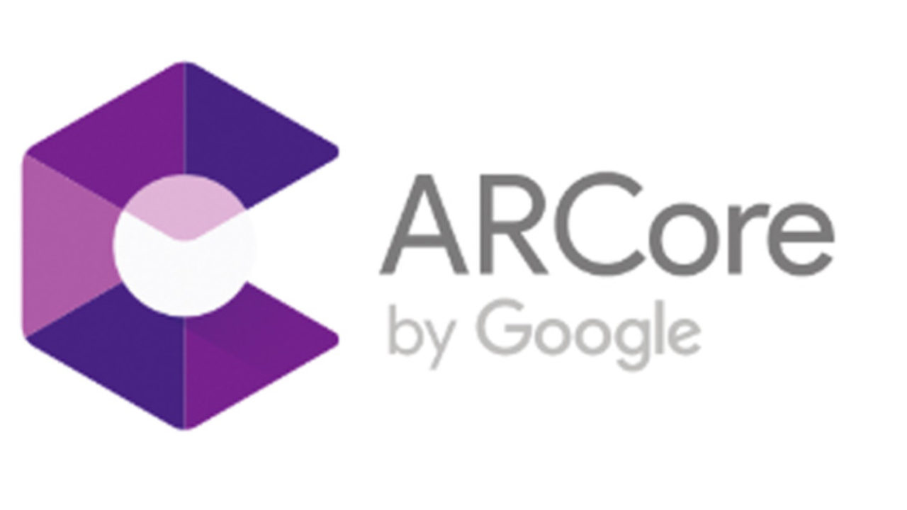

Obrázek 10 Logo ARCore (10)

* 1. Vzhled a GUI

V samotné aplikaci můžete za celou hru vidět dvě aktivity a jedno vyskakovací okno, které se objeví, když aplikaci spustíte. Obě aktivity, které aplikace má, vypadají skoro identicky a uživatel si nejspíš ani nevšimne, že jsou to dvě různé, ale je mezi nimi velmi malý rozdíl.

Když aplikaci spustíte, tak první, co uvidíte, je již zmíněné vyskakovací okno, které radí, jak aplikaci používat, jaké můžete používat QR kódy a tak dále. Nejdříve jsem chtěl udělat, že by se dialogové okno objevilo pouze při prvním spuštění aplikace, ale vytváření QR kódů, které budou správně fungovat není vůbec lehké. O tom, proč to není lehké, se budu zmiňovat dále v textu v kapitole mluvící o to problémech při vývoji.

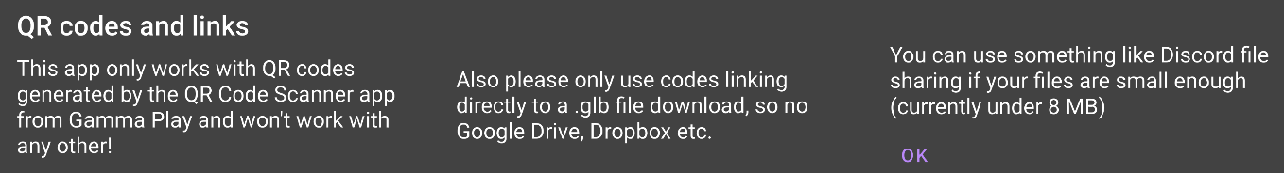

Obrázek 11 Vyskakovací okno

Jakmile vyskakovací okno zavřete kliknutím na tlačítko „OK“, tak uvidíte první aktivitu, která vás svým vzhledem už vybízí k naskenování QR kódu. Tato aktivita je pouze skener QR kódů, který ještě žádný model nezobrazuje a jeho jedinou funkcí je naskenování QR kódu a předání naskenovaných informací druhé aktivitě.

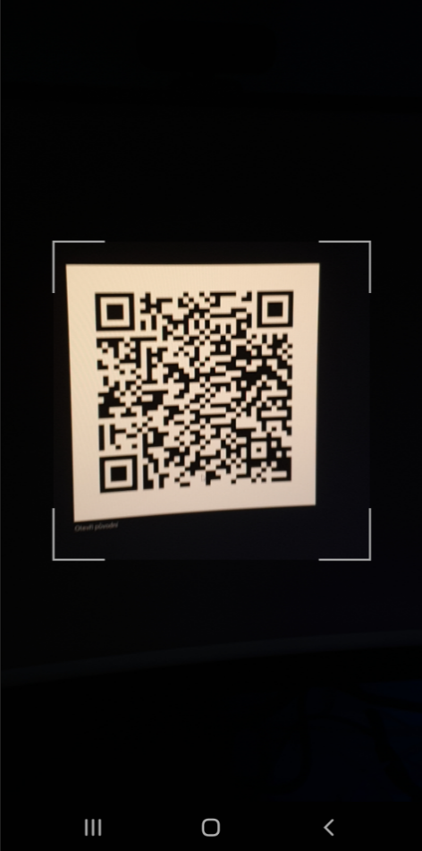

Obrázek 12 Aktivita 1

Do druhé aktivity vás aplikace automaticky přesune po naskenování QR kódu první aktivitou a pokusí se na vašem QR kódu zobrazit jeho příslušný model. Při přechodu mezi těmito aktivitami se aplikace na malou chvíli zasekne, zhruba na 1 nebo 2 vteřiny, ale to je nejspíše kvůli čekání na dokončení stažení modelu. Stejně jako první aktivita má tato rámeček pro naskenování QR kódu, ale ještě má navíc tlačítko zpět, které použijete, pokud chcete naskenovat jiný QR kód. Až se podaří této aktivitě QR kód naskenovat, tak rámeček pro naskenování zmizí a aplikace se pokusí model zobrazit. Jakmile se vám model zobrazí, tak už se na něj můžete zkusit podívat ze všech stran, protože by už měl fungovat 6 DoF tracking.

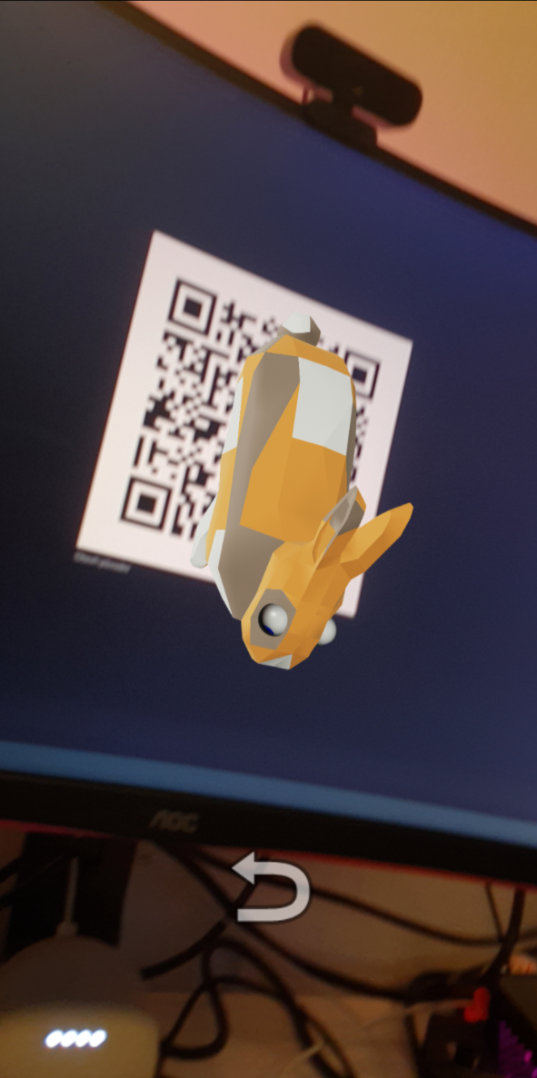

Obrázek 13 Aktivita 2

* 1. Fungování programu

Po přečtení minulé kapitoly by se mohlo zdát, že to je všechno vlastně celkem snadné, první aktivita QR kód naskenuje a předá ho druhé, je to ale složitější, než se může zdát.

Aby mohl Sceneform zobrazit model na nějaké místo, tak nejdřív potřebuje co nejdetailnější fotku daného místa, ať už se jedná o fotografii nebo QR kód. V procesu fungování aplikace ale žádné opatrné focení QR kódu nebylo, protože by to zásadně ztížilo její používání a vyfotit QR kód při jeho skenování by také nestačilo, protože fotka by nebyla dostatečně kvalitní. Tady přichází na scénu hlavní trik mojí aplikace, který také přinesl mnoho problémů, o kterých budu psát později, ale také díky němu už není nutné QR kód Sceneformu ručně fotit.

Poté, co QR kód naskenujete, tak první aktivita předá té druhé pouze jeho informaci, tudíž odkaz na váš model, se kterým už ta druhá naloží sama. V druhé aktivitě se odkaz nastaví jako cesta k zobrazovanému modelu a Sceneform si ho začne sám stahovat, ale také je tento odkaz předán knihovně QRGenerator, která z něj vytvoří kopii originálního QR kódu, která je ale velmi ostrá, přesná a detailní. Tato bitmapa je předána Sceneformu jako místo pro zobrazení modelu a pokud byl váš QR kód správný, tak se na něm za malou chvíli objeví váš model.

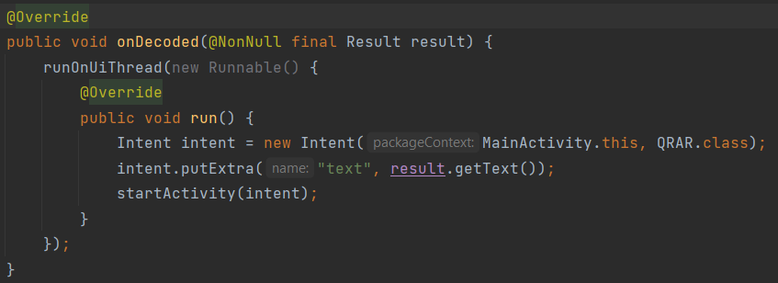

Obrázek 14 Předávání odkazu aktivitě 2

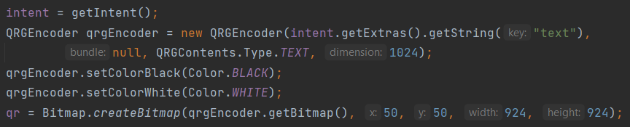

Obrázek 15 generace QR kódu

* 1. Problémy

Vývoj žádného programu se ale neobejde bez alespoň malých problémů, a já jich měl víc než dost, tak si určitě zaslouží vlastní kapitolu.

### Celé znovu

Toto je asi největší problém, na který jsem narazil, a to hned několikrát. Než jsem s vývojem této aplikace začal, tak jsem neměl moc zkušeností jak s ARCore, tak i se samotným Android Studiem, což způsobilo, že jsem se tak nějak prodíral různými stránkami a snažil se zjistit, kde mám vlastně začít. Našel jsem jeden velmi detailní tutoriál od jednoho zahraničního programátora, ale po několika hodinách zkoušení jsem zjistil, že takto se to dalo dělat pouze se starým ARCore a že musím začít od začátku. Nejdřív jsem se pokusil nějak alespoň využít části kódu ze svého prvního pokusu, aby to nebyl úplně vyhozený čas, ale bohužel bylo mnohem snazší začít úplně od začátku, tak jsem musel svůj původní projekt navždy opustit. Ještě jsem později zkoušel třeba vytvořit aplikaci pomocí jiného SDK než ARCore, ale tento pokus se nedostal ani tak daleko jako ten první, protože to bylo bez ARCore mnohem těžší. Nakonec se mi program podařilo udělat s použitím ARCore, když jsem si pročetl mnoho informací na GitHub stránce právě Sceneformu.

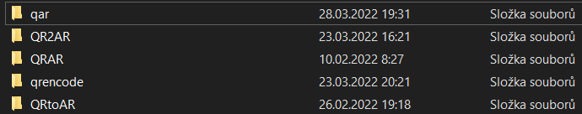

Obrázek 16 Mé pokusy

### Autofocus

Jednu nebo dvě hodiny jsem také strávil opravováním ostření v druhé aktivitě, protože malé QR kódy se vůbec nedaly načíst. Důvod tohoto chování byl takový, že ARCore se automaticky nastaví po spuštění na locked focus, aby se prostředí lépe sledovalo. Toto nastavení se ale dá při spouštění změnit, což jsem také udělal, vůbec nic se ale nezměnilo. Tato chyba musela bohužel v aplikaci zatím zůstat, protože jsem se dočetl opět na GitHubu Sceneform, že se jedná o bug v ARCore a že to sám nejspíš nemám jak opravit.

### Odlišné QR kódy

Další problém, na který jsem narazil, bylo, že mi aplikace generovala jiné QR kódy než ty, co jsem měl vytisknuté. Velmi zvláštní bylo, že oba QR vždy fungovaly a odkazovali na ten samý link, ale vypadali naprosto odlišně, což mi opět zamotalo hlavu na celkem dlouhou dobu. Ukázalo se, že stránky na internetu, které jsem využíval pro tvoření mých QR kódů, využívají lehce jiný algoritmus pro jeho tvoření, a tak může ten samý kód vypadat ze dvou různých generátorů úplně jinak. Toto je další problém, který jsem úplně nevyřešil, ale pouze na něj upozornil ve vyskakovacím okně, které se ukáže na začátku aplikace, a doporučil aplikaci která generuje ty správné kódy.



Obrázek 17 Odlišné QR kódy se stejným odkazem

### Oprávnění

Poslední problém, na který jsem narazil je, že aplikace si sama neřekne o potřebná oprávnění, tudíž když si aplikaci nainstalujete a spustíte, tak vidíte pouze černo. Aby aplikace správně fungovala, tak je třeba jít do nastavení aplikací, vybrat QAR a v položce oprávnění jí povolit přístup k fotoaparátu a přístup do úložiště. Toto je problém, který určitě v budoucnu opravím, například nějakou knihovnou jako Dexter, ale teď momentálně to není mojí prioritou. Aplikaci mám nejspíš v plánu umístit na Obchod Play, tudíž budu muset takovéto malé chybky opravit.

1. Zhodnocení

Musím říct, že jsem mile překvapen, jak dobře se mi aplikaci nakonec podařilo udělat. Ze začátku jsem opravdu naprosto tápal a chvíli jsem si myslel, že si budu muset vymyslet nějakou jinou práci, ale nakonec jsem se s tím popral a vytvořil něco, so si myslím, že by i mohl někdy někdo využít. Samozřejmě jsem si také na práci mohl nechat trochu víc času, ale asi už jsem holt takový, že si věci nechávám skoro na poslední chvíli.

1. Zdroje

1. ***History of Information.* [Online] [Citace: 28. 3 2022.] https://historyofinformation.com/.**

**2. *Medium.* [Online] [Citace: 28. 3 2022.] https://miro.medium.com/.**

**3. *Dutch Rose Media.* [Online] [Citace: 28. 3 2022.] https://www.dutchrosemedia.com/.**

**4. *Wikipedia.* [Online] [Citace: 28. 3 2022.] https://en.wikipedia.com.**

**5. *Niantic Labs.* [Online] [Citace: 28. 3 2022.] https://nianticlabs.com/.**

**6. *The Pokémon Place.* [Online] [Citace: 28. 3 2022.] https://thepokemonplace.com/.**

**7. *New Hot Games.* [Online] [Citace: 28. 3 2022.] https://cz.newhotgames.com/.**

**8. *IT Slovník.* [Online] [Citace: 28. 3 2022.] https://it-slovnik.cz/.**

**9. *Brands Logos.* [Online] [Citace: 28. 3 2022.] https://brandslogos.com/.**

**10. *XR Today.* [Online] [Citace: 28. 3 2022.] https://www.xrtoday.com/.**

**11. *Wikimedia.* [Online] [Citace: 28. 3 2022.] https://commons.wikimedia.org/.**

1. Seznam obrázků

Obrázek 1 Damoklův meč (2) 1

Obrázek 2 Virtual Fixtures (1) 2

Obrázek 3 ARQuake (3) 3

Obrázek 4 Ingress (5) 5

Obrázek 5 PokéStop (6) 6

Obrázek 6 PokéDex (7) 7

Obrázek 7 Harry Potter: Wizards Unite (4) 8

Obrázek 8 Logo Android Studio (11) 9

Obrázek 9 Logo Java (9) 9

Obrázek 10 Logo ARCore (10) 10

Obrázek 11 Vyskakovací okno 11

Obrázek 12 Aktivita 1 11

Obrázek 13 Aktivita 2 12

Obrázek 14 Předávání odkazu aktivitě 2 13

Obrázek 15 generace QR kódu 13

Obrázek 16 Mé pokusy 14

Obrázek 17 Odlišné QR kódy se stejným odkazem 15